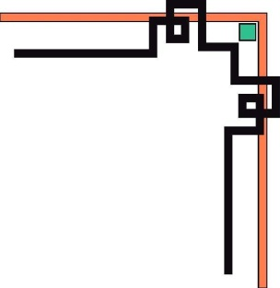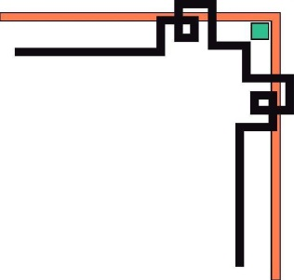

**TRƯỜNG ĐẠI HỌC SÀI GÒN**

**KHOA CÔNG NGHỆ THÔNG TIN**

**ĐỒ ÁN**

**CÔNG NGHỆ PHẦN MỀM**

Khoa: Công nghệ thông tin

Ngành: Công nghệ thông tin

Mã môn học: 841047

Trình độ đào tạo: Đại học

***Thành phố Hồ Chí Minh - Tháng 05/2022***



**TRƯỜNG ĐẠI HỌC SÀI GÒN**

**KHOA CÔNG NGHỆ THÔNG TIN**

****

**ĐỀ TÀI**

**Ecommerce**

**Cửa hàng quần áo Fashion247**

Đề tài được thực hiện bởi nhóm 6, thành viên nhóm gồm:

3120410297 – Trần Nguyên Lộc

3120410433 – Huỳnh Minh Quân

3120410467 – Võ Minh Tấn

3120410431 – Đỗ Linh Quân

Giảng viên hướng dẫn: NGUYỄN QUỐC HUY

***Thành phố Hồ Chí Minh - Tháng 05/2022***

**Mục lục**

**I. GIỚI THIỆU ĐỀ TÀI** 1

**II. PHÂN TÍCH THIẾT KẾ HỆ THỐNG** 2

1. Lược đồ Usecase tổng quát 2

2. Đặc tả Usecase 3

2.1 Usecase Đăng nhập 3

2.2 Usecase Đăng kí 6

2.3 Usecase Quên mật khẩu 9

2.4 Usecase Đặt hàng 12

2.5 Usecase Thanh toán 15

2.6 Usecase Quản lí giỏ hàng 18

2.7 Usecase Xem lịch sử mua hàng 22

2.8 Usecase Quản lí phương thức thanh toán 25

2.9 Usecase Đổi mật khẩu 27

2.10 Usecase Đổi thông tin cá nhân 30

2.11 Usecase Liên hệ quản trị 33

2.12 Usecase Quản lí tài khoản quản trị 36

2.13 Usecase Quản lí tài khoản khách hàng 39

2.14 Usecase Quản lí sản phẩm 42

2.15 Usecase Xử lí đơn hàng 45

2.16 Usecase Xử lí hoá đơn 48

2.17 Usecase Gửi & In hoá đơn 51

2.18 Usecase Thống kê mua bán 53

3. Biểu đồ tuần tự (Sequence Diagram) 56

3.1 Chức năng Đăng nhập 56

3.2 Chức năng Đăng kí 57

3.3 Chức năng Quên mật khẩu 58

3.4 Chức năng Đặt hàng 59

3.5 Chức năng Thanh toán 60

3.6 Chức năng Quản lí giỏ hàng 61

3.7 Chức năng Xem lịch sử mua hàng 62

3.8 Chức năng Quản lí phương thức thanh toán 63

3.9 Chức năng Đổi mật khẩu 64

3.10 Chức năng Đổi thông tin cá nhân 65

3.11 Chức năng Liên hệ quản trị 66

3.12 Chức năng Quản lí tài khoản quản trị 67

3.13 Chức năng Quản lí tài khoản khách hàng 68

3.14 Chức năng Quản lí sản phẩm 69

3.15 Chức năng Xử lí đơn hàng 70

3.16 Chức năng Xử lí hoá đơn 71

3.17 Chức năng Gửi & In hoá đơn 72

3.18 Chức năng Thống kê mua bán 73

4. Sơ đồ lớp (Class Diagram) 74

5. Thiết kế cơ sở dữ liệu 75

# 

# **I. GIỚI THIỆU ĐỀ TÀI**

Hệ thống cửa hàng bán quần áo Fashion247 được xây dựng để giới thiệu các sản phẩm thời trang, mở rộng thị trường mua bán quần áo qua thương mại điện tử, cũng như mang lại cho khách hàng sự dễ dàng và thuận tiện nhất trong việc tìm kiểu và mua sắm sản phẩm tại cửa hàng Fashion247.

Khách hàng có thể chọn vào sản phẩm để xem thông tin của sản phẩm và ấn vào đặt hàng để tiến hành mua hàng nếu họ thấy thích. Khách hàng có thể dùng các chức năng mua sắm cơ bản như đặt hàng, truy cập và quản lí giỏ hàng, thanh toán đơn hàng, xem lịch sử mua hàng và các chức năng quản lí thông tin của họ như Quản lí phương thức thanh toán, đổi mật khẩu, đổi thông tin cá nhân, bên cạnh đó họ cũng có thể dùng chức năng Liên hệ quản trị trong trường hợp họ có thắc mắc hoặc có vấn đề phát sinh trong trang web. Ngoài ra hệ thống hỗ trợ mua sắm cho cả khách hàng kể cả khi họ không đăng kí tài khoản trên trang web nhưng đánh đổi là họ không thể tự mình truy cập xem thông tin đơn hàng và hoá đơn đã mua sắm của họ như những khách hàng đã có tài khoản khác.

Quản trị của trang web cửa hàng có thể tiến hành các công việc nghiệp vụ như Quản lí tài khoản khách hàng, Quản lí sản phẩm, Xử lí đơn hàng, Xử lí hoá đơn của khách hàng, ngoài ra họ còn có thể sử dụng chức năng Gửi/In hoá đơn để in hoá đơn cho khách hàng, thống kê để xem doanh số bán hàng của trang web. Các quản trị cấp cao cũng có quyền quản lí các tài khoản quản trị khác.

# **II. PHÂN TÍCH THIẾT KẾ HỆ THỐNG**

## 1. Lược đồ Usecase tổng quát

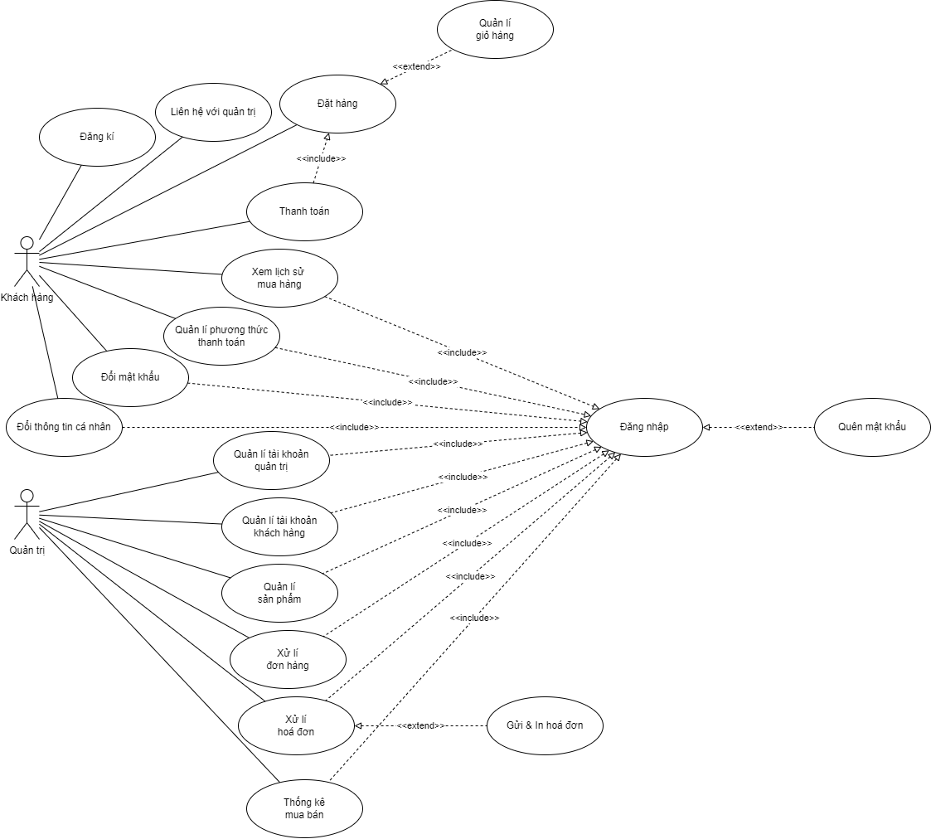

Lược đồ Usecase tổng quát của hệ thống

## 2. Đặc tả Usecase

### 2.1 Usecase Đăng nhập

|  |  |  |
| --- | --- | --- |
|  | | |
| **Use case Number** | UC_ĐăngNhập | |
| **Use case Name** | Đăng nhập | |
| **Actor** | Khách hàng, Quản trị | |
| **Priority** | Must have | |
| **Summary** | Khách hàng, Quản trị đăng nhập vào trang web | |
| **Basic Course of Events** | **Actor Action** | **System Response** |
| 1. Khách hàng, quản trị ấn vào nút **Đăng nhập** trên thanh header của trang web |  |
|  | 2. Chuyển hướng trang web đến trang đăng nhập của hệ thống. |
| 3. Khách hàng, Quản trị nhập tài khoản gmail và mật khẩu của họ |  |
| 4. Khách hàng ấn vào nút **Đăng nhập** bên đưới để tiến hành đăng nhập |  |
|  | 5. Hệ thống kiểm tra thông tin tài khoản được nhập vào. **A1 E1** |
|  | 6. Hệ thống đăng nhập thành công |
| **Alternative Paths** | **A1.** Nếu tài khoản người dùng đăng nhập là tài khoản quản trị thì khi đăng nhập thành công sẽ chuyển hướng đến trang quản trị. Trường hợp là người dùng thông thường sẽ chuyển hướng đến trang cá nhân của họ. | |
| **Exception Paths** | **E1.** Nếu tài khoản khách hàng nhập sai hoặc không tồn tại trong hệ thống, hệ thống sẽ gửi thông báo lỗi tương ứng. Quay lại luồng bước 3 | |
| **Extension Points** | None. | |
| **Trigger** | Khách hàng, Quản trị muốn đăng nhập vào trang web | |
| **Assumptions** | None. | |
| **Pre-Conditions** | None. | |
| **Post-Conditions** | Đăng nhập thành công. | |
| **Reference Business Rules** | None. | |
| **Author** | Nhóm 6 | |
| **Date** | 4/10/2022 | |
| **Activity Diagram**   | | |

### 2.2 Usecase Đăng kí

|  |  |  |
| --- | --- | --- |
|  | | |
| **Use case Number** | UC_ĐăngKí | |
| **Use case Name** | ĐăngKý | |
| **Actor** | Khách hàng | |
| **Priority** | Must have | |
| **Summary** | Người dùng đăng ký tài khoản để sử dụng các dịch vụ của website. | |
| **Basic Course of Events** | **Actor Action** | **System Response** |
| 1.Truy cập trang đăng nhập |  |
|  | 2.Hiện giao diện đăng nhập |
| 3.Người dùng ấn chọn “**chưa có tài khoản ?** ” |  |
|  | 3.Hiện giao diện đăng ký |
| 4.Người dùng nhập email, tên và mật khẩu cần đăng ký. |  |
| 5.Người dùng ấn xác nhận đăng ký tài khoản. |  |
|  | 6.Hệ thống xác nhận và lưu tài khoản vào cơ sở dữ liệu. **E1, E2** |
|  |  | 7.Hệ thống chuyển hướng vào trang chính. |
| **Alternative Paths** | None | |
| **Exception Paths** | **E1**. Nếu email người dùng nhập hệ thống xác nhận đã đăng ký trước đó hoặc không tồn tại sẽ đưa ra thông và quay lại bước 4.  **E2**. Nếu hệ thống phát hiện người dùng bỏ trống trường văn bản tài khoản hay mật khẩu thì đưa ra thông báo yêu cầu nhập đủ thông tin. | |
| **Extension Points** | None. | |
| **Trigger** | Người dùng muốn tạo tài khoản để sử dụng website. | |
| **Assumptions** | Người dùng chưa có tài khoản. | |
| **Pre-Conditions** | None. | |
| **Post-Conditions** | Tài khoản người dùng được lưu vào cơ sở dữ liệu. | |
| **Reference Business Rules** | None. | |
| **Author** | Nhóm 6 | |
| **Date** | 4/10/2022 | |
| **Activity Diagram**   | | |

### 2.3 Usecase Quên mật khẩu

|  |  |  |
| --- | --- | --- |
|  | | |
| **Use case Number** | UC_QuênMậtKhẩu | |
| **Use case Name** | Quên Mật Khẩu | |
| **Actor** | Khách hàng | |
| **Priority** | Must have | |
| **Summary** | Người dùng chọn đặt lại mật khẩu khi không nhớ mật khẩu của tài khoản đăng nhập website. | |
| **SBasic Course Events** | **Actor Action** | **System Response** |
| 1.Truy cập trang đăng nhập. |  |
|  | 2.Hiện giao diện đăng nhập. |
| 3.Người dùng chọn “**đặt lại mật khẩu**” |  |
|  | 4.Hiện mẫu nhập email cần lấy lại mật khẩu. |
| 5.Người dùng nhập email cần lấy lại mật khẩu và ấn xác nhận. **E1** |  |
|  | 6.Hệ thống gửi tin nhắn đến email để xác nhận**.** |
| 7.Người dùng ấn xác nhận trong hộp thư email. **E2** |  |
|  |  | 8.Hiện mẫu nhập lại mật khẩu mới. |
|  | 9.Người dùng đặt mật khẩu mới cho tài khoản và ấn xác nhận. |  |
|  |  | 10.Hệ thống kiểm tra, cập nhật lại mật khẩu mới cho tài khoản**.E3** |
|  |  | 11.Thông báo cập nhật thành công. |
| **Alternative Paths** | None. | |
| **Exception Paths** | **E1.** Nếu email chưa được đăng ký trước đó thì hệ thống thông báo không tìm thấy email xác thực.  **E2**. Nếu người dùng xác nhận sau 24h thì sẽ thông báo yêu cầu lấy lại mật khẩu quá hạn.  **E3.** Nếu hệ thống phát hiện người dùng bỏ trống trường văn bản mật khẩu thì đưa ra thông báo yêu cầu nhập đủ thông tin. | |
| **Extension Points** | None. | |
| **Trigger** | Người quên mật khẩu và muốn lấy lại mật khẩu để đăng nhập. | |
| **Assumptions** | Người dùng không nhớ mật khẩu. | |
| **Pre-Conditions** | None. | |
| **Post-Conditions** | Hệ thống cập nhật lại mật khẩu mới cho tài khoản người dùng trong cơ sở dữ liệu. | |
| **Reference Business Rules** | None. | |
| **Author** | Nhóm 6 | |
| **Date** | 4/10/2022 | |
| **Activity Diagram**   | | |

### 2.4 Usecase Đặt hàng

|  |  |  |
| --- | --- | --- |
|  | | |
| **Use case Number** | UC_ĐặtHàng | |
| **Use case Name** | Đặt hàng | |
| **Actor** | Khách hàng | |
| **Priority** | Must have | |
| **Summary** | Người dùng sử dụng chức năng đặt hàng, sản phẩm khách chọn sẽ được thêm vào giỏ hàng | |
| **Basic Course of Events** | **Actor Action** | **System Response** |
| 1. Khách hàng chọn sản phẩm mà họ muốn mua trên trang sản phẩm. |  |
|  | 2. Chuyển hướng trang web qua trang chi tiết của sản phẩm |
| 3. Khách hàng chọn sản phẩm mà họ muốn và ấn vào nút “**Đặt Hàng”**. |  |
|  | 4. Hệ thống thêm sản phẩm vào trong giỏ hàng và lưu lại giỏ hàng của khách hàng lên CSDL. **E1** |
|  | 5.Hệ thống hiển thị hoạt ảnh cho biết sản phẩm đã được thêm vào giỏ hàng. |
| **Alternative Paths** | None. | |
| **Exception Paths** | **E1** Nếu khách hàng chọn đặt sản phẩm không đăng nhập vào hệ thống thì không cần lưu lại giỏ hàng | |
| **Extension Points** | None. | |
| **Trigger** | Người dùng muốn chọn mua sản phẩm trên trang web bán hàng. | |
| **Assumptions** | None. | |
| **Pre-Conditions** | Khách hàng đã truy cập vào trang sản phẩm. | |
| **Post-Conditions** | Sản phẩm được thêm vào trong giỏ hàng. | |
| **Reference Business Rules** | None. | |
| **Author** | Nhóm 6 | |
| **Date** | 4/10/2022 | |
| **Activity Diagram**   | | |

### 2.5 Usecase Thanh toán

|  |  |  |
| --- | --- | --- |
|  | | |
| **Use case Number** | UC_ThanhToán | |
| **Use case Name** | Thanh toán | |
| **Actor** | Khách hàng | |
| **Priority** | Must have | |
| **Summary** | Khách hàng thực hiện thanh toán sản phẩm thông qua ví điện tử hoặc tiền mặt | |
| **Basic Course of Events** | **Actor Action** | **System Response** |
| 1. Khách hàng nhấn nút “Process checkout” |  |
|  | 2. Hệ thống hiển thị giao diện yêu cầu nhập thông tin cần thiết. |
| 3. Khách hàng nhập thông tin cá nhân, địa chỉ nhận hàng. |  |
|  | 4. Hệ thống kiểm tra các thông tin cần thiết đã được nhập hay chưa. **E1** |
| 5. Khách hàng nhấn nút **“Next”** để chuyển sang bước tiếp theo. |  |
| 6. Khách hàng lựa chọn phương thức thanh toán mong muốn. **A1** |  |
|  | 7. Hệ thống ghi nhận lựa chọn và hiển thị nút **“Pay now”.** |
| 8. Khách hàng nhấn nút **“Pay now”** |  |
|  | 9. Hệ thống xử lý thanh toán và hiển thị thông báo quá trình thanh toán hoàn thành. |
|  | 10. Hệ thống gửi mail thông báo về đơn hàng cho tài khoản mail được nhập ở Bước 3 |
| **Alternative Paths** | **A1.** Nếu chọn phương thức thanh toán qua ví điện tử thì cần nhập thông tin tài khoản của ví. | |
| **Exception Paths** | **E1.** Nếu các thông tin cần thiết chưa được nhập thì yêu cầu nhập lại. | |
| **Extention Points** | Nếu có nhu cầu theo dõi và lưu lại các đơn hàng đã đặt thì cần đăng nhập trước khi thực hiện thanh toán, đặt hàng | |
| **Trigger** | Khi khách hàng nhấn nút “Process checkout” | |
| **Assumptions** | None. | |
| **Pre-Conditions** | Người dùng phải có ít nhất 1 món hàng có trong giỏ hàng. | |
| **Post-Conditions** | Hoàn thành quá trình thanh toán | |
| Gửi mail cho khách hàng | |
| **Reference Business Rules** | None. | |
| **Author** | Nhóm 6 | |
| **Date** | 14/10/2022 | |
| **Activity Diagram** | | |

### 2.6 Usecase Quản lí giỏ hàng

|  |  |  |  |
| --- | --- | --- | --- |
|  | | | |
| **Use case Number** | UC_QuảnLíGiỏHàng | | |
| **Use case Name** | QuảnLíGiỏHàng | | |
| **Actor** | Khách hàng | | |
| **Priority** | Must have | | |
| **Summary** | Khách hàng có thể cập nhật thông tin về số lượng sản phẩm, thêm, xoá sản phẩm bên trong giỏ hàng | | |
| **Basic Course of Events** | **Actor Action** | | **System Response** |
| 1. Khách hàng truy cập truy cập vào giỏ hàng bằng cách ấn vào nút bấm **“Giỏ hàng”** hoặc ấn vào icon Giỏ hàng. | |  |
|  | | 2. Chuyển hướng đến trang giỏ hàng của khách hàng |
|  | | 3. Load dữ liệu giỏ hàng của khách hàng từ CSDL lên giao điện Giỏ hàng |
| 4. Bấm nút **“+”, “–“** hoặc để tăng hoặc giảm số lượng sản phẩm. **A1** | |  |
|  | | 5. Kiểm tra số lượng sản phẩm của khách hàng trong Giỏ hàng **E1** |
|  | | 6. Hệ thống cập nhật lại CSDL Giỏ Hàng của Khách hàng |
|  | | 6. Hệ thống hiển thị số lượng mới của sản phẩm trong giỏ hàng. |
| **Alternative Paths** | **A1** | | |
| **Actor Action** | **System Response** | |
| 1. Khách hàng ấn vào nút bấm có biểu tượng thùng rác để xoá sản phẩm đó ra khỏi giỏ hàng. |  | |
|  | 2. Hệ thống xoá sản phẩm mà khách hàng chọn ra khỏi giỏ hàng và cập nhật lại CSDL Giỏ Hàng của khách hàng, | |
| **Exception Paths** | **E1.** Nếu số lượng món hàng giảm về 1 và khách hàng vẫn tiếp tục ấn vào nút “**-**“ thì ở lần bấm tiếp theo sẽ giảm số lượng về 0 và xoá hẵn món hàng đấy ra khỏi giỏ hàng. | | |
| **Extension Points** | None. | | |
| **Trigger** | Khách hàng muốn quản lí số lượng sản phẩm hoặc thêm, xoá sản phẩm trong giỏ hàng | | |
| **Assumptions** | None. | | |
| **Pre-Conditions** | Khách hàng phải đăng nhập vào hệ thống. | | |
| Khách hàng phải có ít nhất 1 sản phẩm trong giỏ hàng. | | |
| **Post-Conditions** | Cập nhật và hiển thị số lượng sản phẩm trong giỏ hàng | | |
| **Reference Business Rules** | None. | | |
| **Author** | Nhóm 6 | | |
| **Date** | 4/10/2022 | | |
| **Activity Diagram**   | | | |

### 2.7 Usecase Xem lịch sử mua hàng

|  |  |  |  |
| --- | --- | --- | --- |
|  | | | |
| **Use case Number** | UC_XemLịchSửMuaHàng | | |
| **Use case Name** | Xem lịch sử mua hàng | | |
| **Actor** | Khách hàng | | |
| **Priority** | Must have | | |
| **Summary** | Khách hàng truy cập trang Lịch sử đơn hàng/hoá đơn để xem đơn hàng/hoá đơn đã thanh toán của họ. | | |
| **Basic Course of Events** | **Actor Action** | | **System Response** |
| 1. Khách hàng ấn vào tên của họ trên thanh header và ấn tiếp vào nút **My Account** để vào trang cá nhân của họ | |  |
|  | | 2. Hệ thống load giao diện trang cá nhân của khách hàng |
| 2. Khách hàng muốn truy cập vào lịch sử **đơn hàng** của họ trên hệ thống bằng cách ấn vào nút **Đơn bán hàng** trong phần lịch sử bán hàng. **A1** | |  |
|  | | 3. Hệ thống load danh sách đơn hàng của khách hàng từ CSDL lên màn hình |
| 4. Khách hàng ấn vào một đơn hàng/hoá đơn để xem chi tiết đơn hàng/hoá đơn | |  |
|  | | 5. Hệ thống chuyển hướng đến trang chi tiết đơn hàng/hoá đơn, hiển thị thông tin chi tiết đơn hàng/hoá đơn của khách hàng |
| **Alternative Paths** | **A1** | | |
| **Actor Action** | **System Response** | |
| 1. Khách hàng muốn truy cập vào lịch sử **hoá đơn** của họ trên hệ thống bằng cách ấn vào nút **Hoá đơn & Công Nợ** |  | |
|  | 2. Hệ thống load danh sách hoá đơn của khách hàng từ CSDL lên màn hình, tiếp tục từ luồng chính bước 4. | |
| **Exception Paths** | None. | | |
| **Extension Points** | None. | | |
| **Trigger** | Người dùng muốn xem lại lịch sử mua hàng/đặt hàng. | | |
| **Assumptions** | None. | | |
| **Pre-Conditions** | Người dùng đã đăng nhập vào hệ thống | | |
| **Post-Conditions** | Hiển thị thông tin chi tiết đơn hàng/hoá đơn của khách hàng. | | |
| **Reference Business Rules** | None. | | |
| **Author** | Nhóm 6 | | |
| **Date** | 4/10/2022 | | |
| **Activity Diagram**   | | | |

### 2.8 Usecase Quản lí phương thức thanh toán

|  |  |  |
| --- | --- | --- |
|  | | |
| **Use case Number** | UC_QuảnLíPhươngThứcThanhToán | |
| **Use case Name** | Quản lí phương thức thanh toán | |
| **Actor** | Khách hàng | |
| **Priority** | Must have | |
| **Summary** | Khách hàng thực hiện thêm tài khoản thanh toán mong muốn | |
| **Basic Course of Events** | **Actor Action** | **System Response** |
| 1. Khách hàng chọn mục quản lý phương thức thanh toán. |  |
|  | 2. Hệ thống hiển thị các phương thức thanh toán. |
| 3. Khách hàng điền thông tin tài khoản. |  |
| 4. Khách hàng nhấn **“Save payment method”**. |  |
|  |  | 5. Hệ thống lưu vào cơ sở dữ liệu để phục vụ cho việc thanh toán. |
| **Alternative Paths** | None. | |
| **Exception Paths** | None. | |
| **Extention Points** | None. | |
| **Trigger** | Khi khách hàng nhấn **“Manage payment methods”** | |
| **Assumptions** | None. | |
| **Pre-Conditions** | Khách hàng phải đăng nhập | |
| **Post-Conditions** | Khách hàng thêm được tài khoản thanh toán | |
| **Reference Business Rules** | None. | |
| **Author** | Nhóm 6 | |
| **Date** | 28/10/2022 | |
| **Activity Diagram**   | | |

### 2.9 Usecase Đổi mật khẩu

|  |  |  |
| --- | --- | --- |
|  | | |
| **Use case Number** | UC_ĐổiMậtKhẩu | |
| **Use case Name** | Đổi Mật Khẩu | |
| **Actor** | Khách hàng | |
| **Priority** | Must have | |
| **Summary** | Cho phép khách hàng đổi mật khẩu tài khoản. | |
| **Basic Course of Events** | **Actor Action** | **System Response** |
| 1. Khách hàng chọn mục **“Change Password”** trong trang cá nhân**.** |  |
|  | 2.Hệ thống chuyển hướng sang trang thay đổi mật khẩu. |
| 3.Khách hàng nhập mật khẩu cũ, mật khẩu mới,xác nhận mật khẩu mới và ấn nút **“đổi mật khẩu”**. |  |
|  | 4.Hệ thống xác thực và cập nhật mật khẩu mới. **E1** |
|  | 5.Hệ thống đưa ra thông báo **“Đổi mật khẩu thành công”.** |
| **Alternative Paths** | None. | |
| **Exception Paths** | **E1.** Nếu khách hàng nhập thiếu các trường thông tin hoặc nhập sai mật khẩu mới và mật khẩu cũ thì hệ thống sẽ xuất hiện thông báo lỗi cho khách hàng, quay lại luồng chính bước 3. | |
| **Extension Points** | None. | |
| **Trigger** | Khách hàng muốn đổi mật khẩu. | |
| **Assumptions** | None. | |
| **Pre-Conditions** | Khách hàng đã đăng nhập và truy cập trang myaccount. | |
| **Post-Conditions** | Mật khẩu vừa đổi của tài khoản khách hàng được cập nhật lại trong cơ sở dữ liệu. | |
|
| **Reference Business Rules** | None. | |
| **Author** | Nhóm 6 | |
| **Date** | 14/10/2022 | |
| **Activity Diagram** | | |

### 2.10 Usecase Đổi thông tin cá nhân

|  |  |  |
| --- | --- | --- |
|  | | |
| **Use case Number** | UC_ĐổiThôngTinCáNhân | |
| **Use case Name** | Đổi Thông Tin Cá Nhân | |
| **Actor** | Khách hàng | |
| **Priority** | Must have | |
| **Summary** | Cho phép khách hàng đổi thông tin cá nhân | |
| **Basic Course of Events** | **Actor Action** | **System Response** |
| 1. Khách hàng chọn mục**”Edit”.** |  |
|  | 2. Hệ thống hiển thị giao diện thông tin cá nhân. |
| 3. Khách hàng điền thay đổi các trường thông tin cá nhân và chọn mục **“Xác nhận”** |  |
|  | 4. Hệ thống kiểm tra, cập nhật lại thông tin cho tài khoản vào CSDL**.E1** |
|  |  | 5. Sau khi cập nhật thành công, hệ thống chuyển hướng về trang cá nhân của người dùng. |
| **Alternative Paths** | None | |
| **Exception Paths** | **E1**. Nếu khách hàng nhập thiếu các trường thông tin bắt buộc như “tên“, “email”, “điện thoại”, “địa chỉ”, “thành phố”, “quốc gia” thì hệ thống yêu cầu nhập lại đầy đủ, quay lại luồng chính bước 3. | |
| **Extension Points** | None. | |
| **Trigger** | Khách hàng muốn đổi thông tin cá nhân | |
| **Assumptions** | None. | |
| **Pre-Conditions** | Khách hàng đã đăng nhập và truy cập trang myAccount. | |
| **Post-Conditions** | Thông tin tài khoản cá nhân được cập nhật lại trong cơ sở dữ liệu | |
|
| **Reference Business Rules** | None. | |
| **Author** | Nhóm 6 | |
| **Date** | 14/10/2022 | |
| **Activity Diagram**   | | |

### 2.11 Usecase Liên hệ quản trị

|  |  |  |
| --- | --- | --- |
|  | | |
| **Use case Number** | UC_LiênHệQuảnTrị | |
| **Use case Name** | Liên Hệ Quản Trị | |
| **Actor** | Khách hàng | |
| **Priority** | Must have | |
| **Summary** | Cho phép khách hàng liên hệ quản trị viên khi gặp lỗi hoặc thắc mắc khi sử dụng dịch vụ của website. | |
| **Basic Course of Events** | **Actor Action** | **System Response** |
| 1. Khách hàng chọn mục **“Liên hệ quản trị”** . |  |
|  | 2. Hệ thống hiển thị giao diện biểu mẫu với các trường thông tin để liên hệ. |
| 3. Khách hàng nhập thông tin và gửi biểu mẫu. |  |
|  | 4. Hệ thống xác nhận thông tin điền vào. **E1** |
|  | 5. Hệ thống gửi biểu mẩu liên hệ tới gmail của cửa hàng. |
|  | 6. Hệ thống hiển thị thông báo gửi thành công. |
| **Alternative Paths** |  | |
| **Exception Paths** | **E1**. Nếu khách hàng nhập không đầy đủ các trường thông tin bắt buộc như “tên”, “email”, “ tiêu đề” và “nội dung” thì hệ thống thông báo yêu cầu nhập đầy đủ, quay lại luồng chính bước 3. | |
| **Extension Points** | None. | |
| **Trigger** | Khách hàng muốn liên hệ quản trị viên | |
| **Assumptions** | None. | |
| **Pre-Conditions** | None. | |
| **Post-Conditions** | Tin nhắn được gửi tớ gmail chính của trang web. | |
|
| **Reference Business Rules** | None. | |
| **Author** | Nhóm 6 | |
| **Date** | 14/10/2022 | |
| **Activity Diagram**   | | |

### 2.12 Usecase Quản lí tài khoản quản trị

|  |  |  |
| --- | --- | --- |
|  | | |
| **Use case Number** | UC_QuảnLýTàiKhoảnQuảnTrị | |
| **Use case Name** | Quản Lý Tài Khoản Quản Trị | |
| **Actor** | Quản trị. | |
| **Priority** | Must have | |
| **Summary** | Cho phép quản trị viên tạo, xóa, sửa, xuất excel, đổi mật khẩu tài khoản quản trị. | |
| **Basic Course of Events** | **Actor Action** | **System Response** |
| 1.Truy cập website bằng tài khoản quản trị. |  |
| 2.Quản trị viên chọn “**thiết lập**”. |  |
|  | 3.Hiện danh sách các tài khoản quản trị. |
| 4.Quản trị viên thực hiện các thao tác tạo, xóa, sửa, xuất excel, đổi mật khẩu tài khoản quản trị. **E1, E2** |  |
|  | 5.Hệ thống cập nhật các thay đổi, chỉnh sửa của quản trị viên vào cơ sở dữ liệu. |
| **Alternative Paths** | None | |
| **Exception Paths** | **E1**. Nếu quản trị tạo tài khoản quản trị nhập thiếu các trường thông tin như tên hoặc email thì hệ thống thông báo nhập đầy đủ thông tin.  **E2**.Nếu tài khoản quản trị còn đang hoạt động thì quản trị không thể xóa tài khoản trong thời điểm đó. | |
| **Extension Points** | None. | |
| **Trigger** | Quản trị viên muốn quản lý các tài khoản quản trị. | |
| **Assumptions** | None. | |
| **Pre-Conditions** | Đã đăng nhập bằng tài khoản quản trị. | |
| **Post-Conditions** | Các thay đổi chỉnh sửa tài khoản quản trị được lưu vào cơ sở dữ liệu. | |
| **Reference Business Rules** | None. | |
| **Author** | Nhóm 6 | |
| **Date** | 4/10/2022 | |
| **Activity Diagram**   | | |

### 2.13 Usecase Quản lí tài khoản khách hàng

|  |  |  |
| --- | --- | --- |
|  | | |
| **Use case Number** | UC_QuảnLýTàiKhoảnKháchHàng | |
| **Use case Name** | Quản Lý Tài Khoản Khách Hàng | |
| **Actor** | Quản trị viên | |
| **Priority** | Must have | |
| **Summary** | Cho phép quản trị viên thực hiện các chức năng tạo, xóa, sửa, xuất excel, gửi email tài khoản khách hàng. | |
| **Basic Course of Events** | **Actor Action** | **System Response** |
| 1.Truy cập trang chủ với quyền quản trị. |  |
| 2.Quản trị chọn “**khách hàng**” từ thanh menu thương mại điện tử. |  |
|  | 3.Hiện danh sách tài khoản khách hàng. |
| 4.Quản trị viên thực hiện các thao tác tạo, xóa, sửa, xuất excel, gửi email tài khoản khách hàng. **E1,E2** |  |
|  | 5.Hệ thống cập nhật lại các thay đổi, chỉnh sửa tài khoản của quản trị viên vào cơ sở dữ liệu. |
| **Alternative Paths** | None | |
| **Exception Paths** | **E1**.Nếu tài khoản khách hàng còn đang hoạt động thì quản trị không thể xóa tài khoản trong thời điểm đó.  **E2**.Nếu người dùng nhập thiếu trường chủ đề hay trường địa chỉ email trả lời thì đưa ra thông báo nhập đầy đủ. | |
| **Extension Points** | None. | |
| **Trigger** | Quản trị viên muốn quản lý các tài khoản khách hàng. | |
| **Assumptions** | None. | |
| **Pre-Conditions** | Đã đăng nhập bằng tài khoản quản trị. | |
| **Post-Conditions** | Các thay đổi chỉnh sửa tài khoản khách hàng được lưu vào cơ sở dữ liệu. | |
| **Reference Business Rules** | None. | |
| **Author** | Nhóm 6 | |
| **Date** | 4/10/2022 | |
| **Activity Diagram**   | | |

### 2.14 Usecase Quản lí sản phẩm

|  |  |  |
| --- | --- | --- |
|  | | |
| **Use case Number** | UC_QuảnLýSảnPhẩm | |
| **Use case Name** | Quản Lý Sản Phẩm | |
| **Actor** | Quản trị viên | |
| **Priority** | Must have | |
| **Summary** | Cho phép quản trị tạo, xóa, sửa,in nhãn, xuất excel sản phẩm. | |
| **Basic Course of Events** | **Actor Action** | **System Response** |
| 1. Truy cập trang chủ với quyền quản trị. |  |
| 2. Quản trị viên chọn mục ”**sản phẩm**” từ thanh menu thương mại điện tử. |  |
|  | 3. Hiện tất cả các sản phẩm. |
| 4. Quản trị viên thực hiện thao tác chỉnh sửa tạo, xóa, sửa, in nhãn, xuất excel sản phẩm. |  |
|  | 5. Hệ thống cập nhật các thao tác chỉnh sửa sản phẩm của quản trị viên trong cơ sở dữ liệu. |
| **Alternative Paths** | None | |
| **Exception Paths** | None | |
| **Extension Points** | None. | |
| **Trigger** | Quản trị chọn quản lý sản phẩm. | |
| **Assumptions** | None. | |
| **Pre-Conditions** | Phải có ít nhất 1 sản phẩm bất kỳ trong website. | |
| **Post-Conditions** | Các chỉnh sửa, thay đổi trong mục sản phẩm được cập nhật trong cơ sở dữ liệu. | |
| **Reference Business Rules** | None. | |
| **Author** | Nhóm 6 | |
| **Date** | 4/10/2022 | |
| **Activity Diagram**   | | |

### 2.15 Usecase Xử lí đơn hàng

|  |  |  |
| --- | --- | --- |
|  | | |
| **Use case Number** | UC_XửLýĐơnHàng | |
| **Use case Name** | Xử lý đơn hàng | |
| **Actor** | Người quản trị | |
| **Priority** | Must have | |
| **Summary** | Người quản trị thực hiện xử lý các đơn hàng | |
| **Basic Course of Events** | **Actor Action** | **System Response** |
| 1. Người quản trị chọn mục **“Thương mại điện tử”** -> **“Đơn hàng”.** **A1** |  |
|  | 2. Hệ thống hiển thị giao diện quản lý đơn hàng với các đơn hàng chưa và đã được xử lý |
| 3. Người quản trị chọn vào đơn hàng chưa xử lý. |  |
|  | 4. Hệ thống hiển thị thông tin chi tiết đơn hàng. |
| 5. Người quản trị click vào nút **“Create Invoice”**. **A2** |  |
|  | 6. Hệ thống tạo ra bản xem trước hóa đơn. |
| 7. Người quản trị click vào nút **“Confirm”.** |  |
|  | 8. Hệ thống thông báo tạo hóa đơn thành công. |
|  | 9. Hệ thống ghi vào cơ sở dữ liệu |
|  | 10. Hệ thống gửi mail xác nhận cho khách hàng. |
| **Alternative Paths** | **A1**. Đơn hàng được thanh toán với hình thức tiền mặt. | |
| **Actor Action** | **System Response** |
| 1. Chọn mục **“Thương mại điện tử”** -> **“Đơn hàng chưa thanh toán”** |  |
| **A2**. Hủy đơn hàng. | |
|
| **Exception Paths** | None. | |
| **Extention Points** | None. | |
| **Trigger** | Khi người quản trị chọn mục đơn hàng. | |
| **Assumptions** | None. | |
| **Pre-Conditions** | Người dùng phải đăng nhập tài khoản quản trị. | |
| **Post-Conditions** | Thông báo tạo hóa đơn thành công. | |
| Gửi mail xác nhận cho khách hàng. | |
| **Reference Business Rules** | None. | |
| **Author** | Nhóm 6 | |
| **Date** | 14/10/2022 | |
| **Activity Diagram**   | | |

### 2.16 Usecase Xử lí hoá đơn

|  |  |  |
| --- | --- | --- |
|  | | |
| **Use case Number** | UC_XửLýHóaĐơn | |
| **Use case Name** | Xử lý hóa đơn | |
| **Actor** | Người quản trị | |
| **Priority** | Must have | |
| **Summary** | Người quản trị thực hiện quản lý các hóa đơn | |
| **Basic Course of Events** | **Actor Action** | **System Response** |
| 1. Người quản trị chọn mục “Xuất hóa đơn”. |  |
|  | 2. Hệ thống hiển thị giao diện quản lý hóa đơn với các hóa đơn chưa và đã được thanh toán. |
| 3. Người quản trị chọn hóa đơn muốn xem. |  |
|  | 4. Hệ thống hiển thị thông tin chi tiết hóa đơn. **A1** |
| **Alternative Paths** | **A1**. Nếu là đơn hàng thanh toán bằng tiền mặt thì hiển thị nút “Register payment” | |
| **Actor Action** | **System Response** |
| 1. Người quản trị nhấn vào nút **“Register payment”**. |  |
|  | 2. Hệ thống hiển thị giao diện thanh toán bằng phương thức tiền mặt. |
| 3. Người quản trị nhấn vào nút **“Create payment”.** |  |
|  | 4. Xác nhận thanh toán và thay đổi trạng thái hóa đơn sang đã thanh toán. |
|  | 5. Hệ thống ghi vào cơ sở dữ liệu. |
| **Exception Paths** | None. | |
| **Extention Points** | None. | |
| **Trigger** | Khi người quản trị chọn mục “Xuất hóa đơn”. | |
| **Assumptions** | None. | |
| **Pre-Conditions** | Người dùng phải đăng nhập tài khoản quản trị. | |
| **Post-Conditions** | Hiển thị thông tin chi tiết hóa đơn | |
|
| **Reference Business Rules** | None. | |
| **Author** | Nhóm 6 | |
| **Date** | 14/10/2022 | |
| **Activity Diagram**   | | |

### 2.17 Usecase Gửi & In hoá đơn

|  |  |  |
| --- | --- | --- |
|  | | |
| **Use case Number** | UC_Gửi&InHóaĐơn | |
| **Use case Name** | Gửi & In Hóa Đơn | |
| **Actor** | Người quản trị | |
| **Priority** | Must have | |
| **Summary** | Người quản trị thực hiện gửi và in hóa đơn | |
| **Basic Course of Events** | **Actor Action** | **System Response** |
| 1. Người quản trị nhấn nút **“Send & print”**. |  |
|  |  | 2. Hệ thống hiển thị giao diện là nội dung của mail sẽ gửi. |
|  | 3. Người quản trị nhấn nút **“Send & print”**. |  |
|  |  | 4. Hệ thống gửi mail và in hóa đơn. |
| **Alternative Paths** | None. | |
| **Exception Paths** | None. | |
| **Extention Points** | None. | |
| **Trigger** | Khi người quản trị chọn “Send & print” | |
| **Assumptions** | None. | |
| **Pre-Conditions** | Người dùng phải đăng nhập tài khoản quản trị. | |
| Chọn một hóa đơn bất kỳ. | |
| **Post-Conditions** | In hóa đơn. | |
| Gửi mail hóa đơn cho khách hàng. | |
| **Reference Business Rules** | None. | |
| **Author** | Nhóm 6 | |
| **Date** | 14/10/2022 | |
| **Activity Diagram** | | |

### 2.18 Usecase Thống kê mua bán

|  |  |  |
| --- | --- | --- |
|  | | |
| **Use case Number** | UC_ThốngKêMuaBán | |
| **Use case Name** | Thống Kê Mua Bán | |
| **Actor** | Quản trị viên | |
| **Priority** | Must have | |
| **Summary** | Cho phép quản trị kiểm tra, xem thống kê về mua bán và doanh thu website. | |
| **Basic Course of Events** | **Actor Action** | **System Response** |
| 1. Quản trị viên chọn **“Bảng thông tin”** |  |
|  | 2. Hệ thống hiện lấy dữ liệu các mục đơn hàng, hoá đơn và sản phẩm từ CSDL. |
|  | 3. Hệ thống tự tổng hợp dữ liệu thống kê đơn hàng, hoá đơn, sản phẩm. |
|  | 4. Hệ thống lập bảng thống kê đơn hàng, hoá đơn, sản phẩm và xuất chúng lên màn hình |
| **Alternative Paths** | None | |
| **Exception Paths** | None | |
| **Extension Points** | None. | |
| **Trigger** | Quản trị viên muốn xem thống kê bán hàng và danh thu. | |
| **Assumptions** | None. | |
| **Pre-Conditions** | Quản trị viên đăng nhập vào hệ thống | |
| Quản trị viên truy cập vào trang quản trị. | |
| **Post-Conditions** | Hệ thống hiển thị các biểu đồ thống kê mua bán và doanh thu. | |
| **Reference Business Rules** | None. | |
| **Author** | Nhóm 6 | |
| **Date** | 4/10/2022 | |
| **Activity Diagram**   | | |

## 3. Biểu đồ tuần tự (Sequence Diagram)

### 3.1 Chức năng Đăng nhập

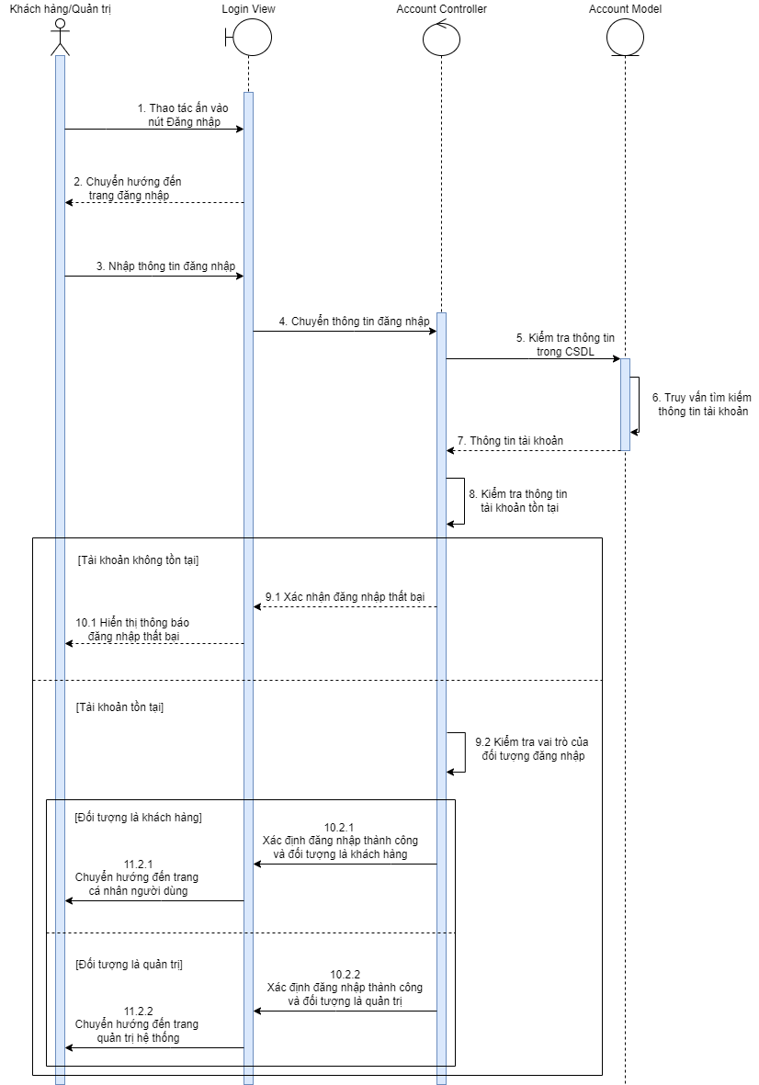

### 3.2 Chức năng Đăng kí

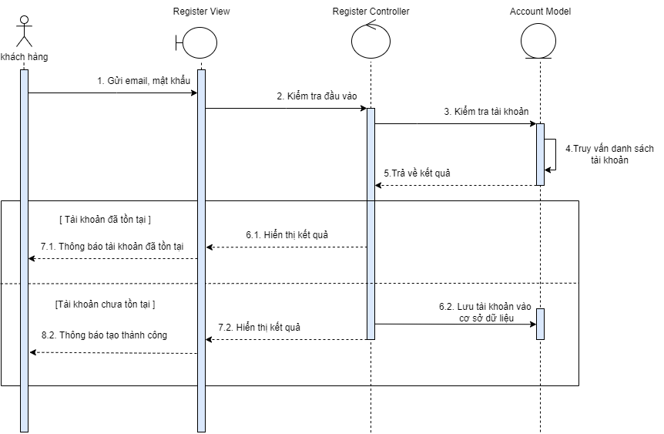

### 3.3 Chức năng Quên mật khẩu

### 3.4 Chức năng Đặt hàng

### 3.5 Chức năng Thanh toán

### 3.6 Chức năng Quản lí giỏ hàng

### 3.7 Chức năng Xem lịch sử mua hàng

### 3.8 Chức năng Quản lí phương thức thanh toán

### 3.9 Chức năng Đổi mật khẩu

### 3.10 Chức năng Đổi thông tin cá nhân

### 3.11 Chức năng Liên hệ quản trị

### 3.12 Chức năng Quản lí tài khoản quản trị

### 3.13 Chức năng Quản lí tài khoản khách hàng

### 3.14 Chức năng Quản lí sản phẩm

### 3.15 Chức năng Xử lí đơn hàng

### 3.16 Chức năng Xử lí hoá đơn

### 3.17 Chức năng Gửi & In hoá đơn

### 3.18 Chức năng Thống kê mua bán

## 4. Sơ đồ lớp (Class Diagram)

Chưa làm

## 5. Thiết kế cơ sở dữ liệu

Chưa làm